|  |  |  |  |
| --- | --- | --- | --- |
| Cấu kiện |  | Cột |  |

**TÍNH TOÁN CỐP PHA CỘT**

*Phương pháp tính toán dựa theo tiêu chuẩn TCVN 4453 - 1995: Kết cấu bê tông và bê tông cốt thép toàn khối - Quy phạm thi công và nghiệm thu, TCVN 5575-2012: Kết cấu thép - Tiêu chuẩn thiết kế.*

| **THÔNG SỐ ĐẦU VÀO** | | | | | | |
| --- | --- | --- | --- | --- | --- | --- |
| **Đặc trưng vật liệu** | | | | | | |
| *Cột bê tông cốt thép* | | | | | | |
| Chiều cao đổ bê tông | | | | *hc* = | ${CvarHc} | m |
| Trọng lượng riêng | | | | *γb=* | ${CvarGammab} | kN/m3 |
| *Ván ép* | | | | | | |
| Chiều dày | | | | *h1 =* | ${CvarH1} | m |
| Trọng lượng riêng | | | | *γ1 =* | ${CvarGamma1} | kN/m3 |
| Bề rộng dải tính toán | | | | *b =* | ${CvarB} | m |
| Mô men quán tính | | | | *I1 =* | ${CvarI1} | cm4 |
| Mô men kháng uốn | | | | *W1 =* | ${CvarW1} | cm3 |
| Cường độ vật liệu | | | | [*σ1*] *=* | ${CvarSigma1} | kN/m2 |
| Mô đun đàn hồi | | | | *E1 =* | ${CvarE1} | kN/m2 |
| *Gông* | Sườn phụ | | | Sườn chính | | |
| Loại sườn | ${Cloai1} | | | ${Cloai2} | | |
| Trọng lượng riêng | *γ2 =* | ${CvarGamma2} | kN/m3 | *γ3 =* | ${CvarGamma3} | kN/m3 |
| Mô men quán tính | *I2 =* | ${CvarI2} | cm4 | *I3 =* | ${CvarI3} | cm4 |
| Mô men kháng uốn | *W2 =* | ${CvarW2} | cm3 | *W3 =* | ${CvarW3} | cm3 |
| Cường độ chịu uốn | [*σ2*] *=* | ${CvarSigma2} | kN/m2 | [*σ3*] *=* | ${CvarSigma3} | kN/m2 |
| Mô đun đàn hồi | *E2 =* | ${CvarE2} | kN/m2 | *E3 =* | ${CvarE3} | kN/m2 |
| *Ty liên kết* | | | | | | |
| Đường kính | | | | *d =* | ${CvarD} | mm |
| Cường độ tính toán | | | | [*σ4*] *=* | ${CvarSigma4} | kN/m2 |
| Mô đun đàn hồi | | | | *E2 =* | ${CvarE22} | kN/m2 |
| Khoảng cách sườn phụ | | | | *L1 =* | ${CvarL1} | m |
| Khoảng cách sườn chính | | | | *L2 =* | ${CvarL2} | m |
| Khoảng cách giữa các ty liên kết | | | | *L3 =* | ${CvarL3} | m |
| **Tải trọng tác dụng** | *hệ số vượt tải* | |  | *qtc* | *qtt* | - |
| Trọng lượng ngang bê tông | *n1 =* | ${CvarN1} | *q1 =* | ${CvarQtc1} | ${CvarQtt1} | kN/m2 |
| Tải trọng động do đổ bê tông | *n2 =* | ${CvarN2} | *q2 =* | ${CvarQtc2} | ${CvarQtt2} | kN/m2 |
| Tổng | | | *Σq =* | ${CvarSumQtc} | ${CvarSumQtt} | kN/m2 |

**THÔNG SỐ TÍNH TOÁN**

1. **Ván ép:**

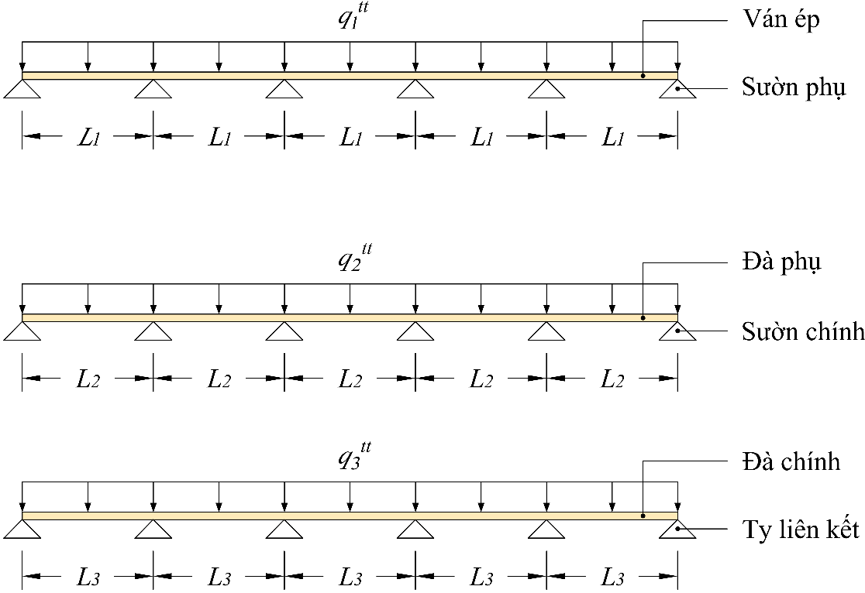

Hình 1. Sơ đồ tính ván ép

Tải trọng tính toán: $q_{1}^{tt}=\sum{q^{tt}×b=\$\{CvarQtt\}×\$\{CvarB\}=\$\{qtt1\} kN/m}$;

Tải trọng tiêu chuẩn: $q_{1}^{tc}=\sum{q^{tc}×b=\$\{CvarQtc\}×\$\left\{CvarB\right\}=\$\{qtc1\} kN/m}$;

Khoảng cách sườn phụ: *L1* = ${CvarL1} m.

Xác định mômen uốn:

|  |  |
| --- | --- |
| $$M_{1}=\frac{q_{1}^{tt}×L_{1}^{2}}{10}=\frac{\$\{qtt1\}×{\$\{CvarL1\}}^{2}}{10}=\$\{M1\} kNm$$ | (1) |

Kiểm tra khả năng chịu lực: Thỏa mãn

|  |  |
| --- | --- |
| $$σ_{1}=\frac{M_{1}}{W_{1}}=\frac{\$\{M1\}}{\$\{CvarW1\}×{10}^{-6}}=\$\left\{sigma1\right\}{kN}/{m^{2}}\$\{dau12\}\left[σ_{1}\right]=\$\{CvarSigma1\} {kN}/{m^{2}}$$ | (2) |
| $$(σ_{1})=\frac{\left[σ_{1}\right]-σ_{1}}{σ_{1}}×100=\frac{\$\{CvarSigma1\}-\$\{sigma1\}}{\$\{sigma1\}}×100=\$\{teta1\}\%$$ |

Xác định độ võng:

|  |  |
| --- | --- |
| $$f_{1}=\frac{5}{384}\frac{q_{1}^{tc}×L_{1}^{4}}{E_{1}×I_{1}}=\frac{5}{384}×\frac{\$\{qtc1\}×{\$\{CvarL1\}}^{4}×1000}{\left(5×{10}^{6}\right)×\left(48.6×{10}^{-8}\right)}=\$\{f1\} mm$$ | (3) |

Độ võng giới hạn:

|  |  |
| --- | --- |
| $$\left[f_{1}\right]=\frac{3}{1000}L_{1}=\frac{3}{1000}×\$\{CvarL1\}×1000=\$\{ghf1\} mm$$ | (4) |

Kiểm tra độ võng:

|  |  |
| --- | --- |
| $$f_{1}=\$\left\{f1\right\}mm\$\{dau1\}\left[f_{1}\right]=\$\{ghf1\} mm$$ | (5) |
| $$(f_{1})=\frac{\left[f_{1}\right]-f_{1}}{f_{1}}×100=\frac{\$\{ghf1\}-\$\{f1\}}{\$\{f1\}}×100=14\%$$ |

**Kết luận 1:** Ván ép ${dk1} khả năng chịu lực và thỏa mãn điều kiện độ võng.

1. **Sườn phụ:**



Hình 2. Sơ đồ tính sườn phụ

Tải trọng tính toán: $q_{2}^{tt}=\sum{q^{tt}×L_{1}=\$\{CvarSumQtt\}×\$\{CvarL1\}=\$\{qtt2\} kN/m}$;

Tải trọng tiêu chuẩn: $q_{2}^{tc}=\sum{q^{tc}×L_{1}=\$\{CvarSumQtc\}×\$\{CvarL1\}=\$\{qtc2\} kN/m}$;

Khoảng cách sườn chính: *L2* = ${CvarL2} m.

Xác định mômen uốn:

|  |  |
| --- | --- |
| $$M_{2}=\frac{q_{2}^{tt}×L_{2}^{2}}{10}=\frac{\$\{qtt2\}×{\$\{CvarL2\}}^{2}}{10}=\$\{M2\} kNm$$ | (6) |

Kiểm tra khả năng chịu lực:

|  |  |
| --- | --- |
| $$σ_{2}=\frac{M_{2}}{W_{2}}=\frac{\$\{M2\}}{\$\{CvarW2\}×{10}^{-6}}=\$\left\{sigma2\right\}{kN}/{m^{2}}\$\{dau27\}\left[σ_{2}\right]=\$\{CvarSigma1\} {kN}/{m^{2}}$$ | (7) |
| $$(σ_{2})=\frac{\left[σ_{2}\right]-σ_{2}}{σ_{2}}×100=\frac{\$\{CvarSigma2\}-\$\{sigma2\}}{\$\{sigma2\}}×100=\$\{teta2\}\%$$ |

Xác định độ võng:

|  |  |
| --- | --- |
| $$f_{2}=\frac{5}{384}\frac{q_{2}^{tc}×L_{2}^{4}}{E_{2}×I_{2}}=\frac{5}{384}×\frac{\$\{qtc2\}×{\$\{CvarL2\}}^{4}×1000}{\left(\$\{CvarE2\}×{10}^{8}\right)×\left(\$\{CvarI2\}×{10}^{-8}\right)}=\$\{f2\} mm$$ | (8) |

Độ võng giới hạn:

|  |  |
| --- | --- |
| $$\left[f_{2}\right]=\frac{3}{1000}L_{2}=\frac{3}{1000}×\$\{CvarL2\}×1000=\$\{ghf2\} mm$$ | (9) |

Kiểm tra độ võng:

|  |  |
| --- | --- |
| $$f_{2}=\$\left\{f2\right\}mm\$\{dau2\}\left[f_{2}\right]=\$\{ghf2\} mm$$ | (10) |
| $$(f_{2})=\frac{\left[f_{2}\right]-f_{2}}{f_{2}}×100=\frac{\$\{ghf2\}-\$\{f2\}}{\$\{f2\}}×100=\$\{tetaF2\}\%$$ |

**Kết luận 2:** Sườn phụ ${dk2} khả năng chịu lực và thỏa mãn điều kiện độ võng.

1. **Sườn chính:**



Hình 3. Sơ đồ tính sườn chính

Tải trọng tính toán: $q_{3}^{tt}=\sum{q^{tt}×L_{2}=\$\{CvarSumQtt\}×\$\{CvarL2\}=\$\{qtt3\} kN/m}$;

Tải trọng tiêu chuẩn: $q_{3}^{tc}=\sum{q^{tc}×L_{2}=\$\{CvarSumQtc\}×\$\{CvarL2\}=\$\{qtc3\} kN/m}$;

Khoảng cách ty liên kết: *L3* = ${CvarL3} m.

Xác định mômen uốn:

|  |  |
| --- | --- |
| $$M_{3}=\frac{q_{3}^{tt}×L_{3}^{2}}{10}=\frac{\$\{qtt3\}×{\$\{CvarL3\}}^{2}}{10}=\$\{M3\} kNm$$ | (11) |

Kiểm tra khả năng chịu lực:

|  |  |
| --- | --- |
| $$σ_{3}=\frac{M_{3}}{W_{3}}=\frac{\$\left\{M3\right\}}{\$\{CvarW3\}×{10}^{-6}}=\$\left\{sigma3\right\}{kN}/{m^{2}}\$\{dau312\}\left[σ_{3}\right]=\$\{CvarSigma3\} {kN}/{m^{2}}$$ | (12) |
| $$(σ_{3})=\frac{\left[σ_{3}\right]-σ_{3}}{σ_{3}}×100=\frac{\$\{CvarSigma3\}-\$\{sigma3\}}{\$\{sigma3\}}×100=\$\{teta3\}\%$$ |

Xác định độ võng:

|  |  |
| --- | --- |
| $$f_{3}=\frac{5}{384}\frac{q_{3}^{tc}×L_{3}^{4}}{E_{3}×I_{3}}=\frac{5}{384}×\frac{\$\{qtc3\}×{\$\{CvarL3\}}^{4}×1000}{\left(\$\{CvarE3\}×{10}^{8}\right)×\left(\$\{CvarI3\}×{10}^{-8}\right)}=\$\{f3\} mm$$ | (13) |

Độ võng giới hạn:

|  |  |
| --- | --- |
| $$\left[f_{3}\right]=\frac{3}{1000}L_{3}=\frac{3}{1000}×\$\{CvarL3\}×1000=\$\{ghf3\} mm$$ | (14) |

Kiểm tra độ võng:

|  |  |
| --- | --- |
| $$f_{3}=\$\{f3\} mm\$\{dau3\}\left[f_{3}\right]=\$\{ghf3\} mm$$ | (15) |
| $$(f_{3})=\frac{\left[f_{3}\right]-f_{3}}{f_{3}}×100=\frac{\$\{ghf3\}-\$\{f3\} }{\$\{f3\} }×100=233\%$$ |

**Kết luận 3:** Sườn chính ${dk3} khả năng chịu lực và ${dk3} điều kiện độ võng.

1. **Ty liên kết:**

Xác định lực tác dụng lên một đầu ty:

|  |  |
| --- | --- |
| $$P=q_{3}^{tt}×L_{3}=\$\{qtt3\}×\$\{CvarL3\}=\$\{P\} kN$$ | (16) |

Kiểm tra khả năng chịu lực của một ty:

|  |  |
| --- | --- |
| $$P=\$\{P\} kN \$\{dau4\}\left[P\right]=\frac{πd^{2}}{4}×\left[σ_{4}\right]=\frac{π{×\left(\$\{CvarD\}×{10}^{-3}\right)}^{2}}{4}×\left[\$\{CvarSigma4\}\right]=\$\{checkP\} kN$$ | (17) |
| $$(P)=\frac{\left[P\right]-P}{P}×100=\frac{\$\{checkP\}-\$\{P\}}{\$\{P\}}×100=\$\{tetaP\}\%$$ |

**Kết luận 4:** Ty liên kết ${dk4} khả năng chịu lực.